# 硬件安装准备

## 工具准备

安装前请准备好：

* Red Hat Enterprise Linux Server release 7.4 (Maipo)系统盘
* 光驱

## 服务器规划

满配(4+4)位置摆放如图1.1-1所示：

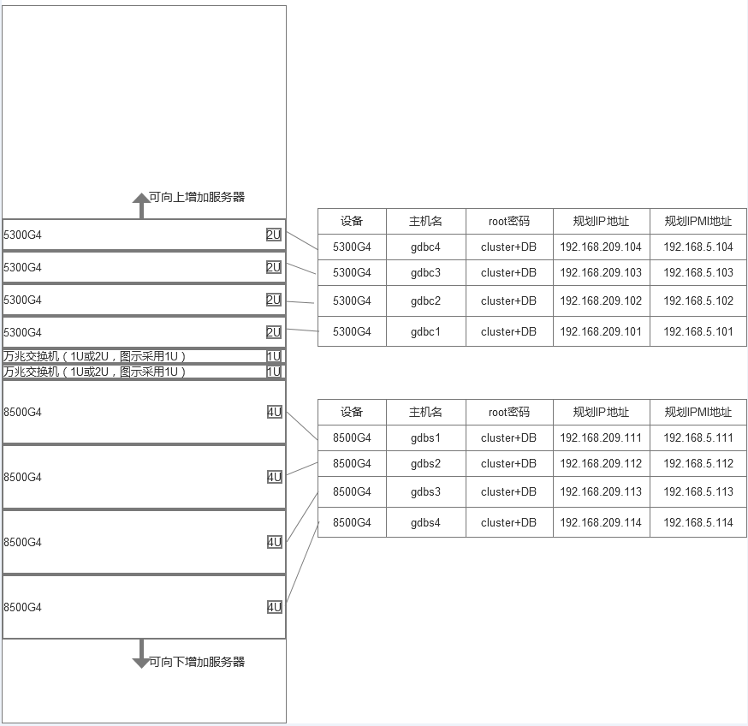

图1.1-1

半配(2+3)如图1.1-2所示：

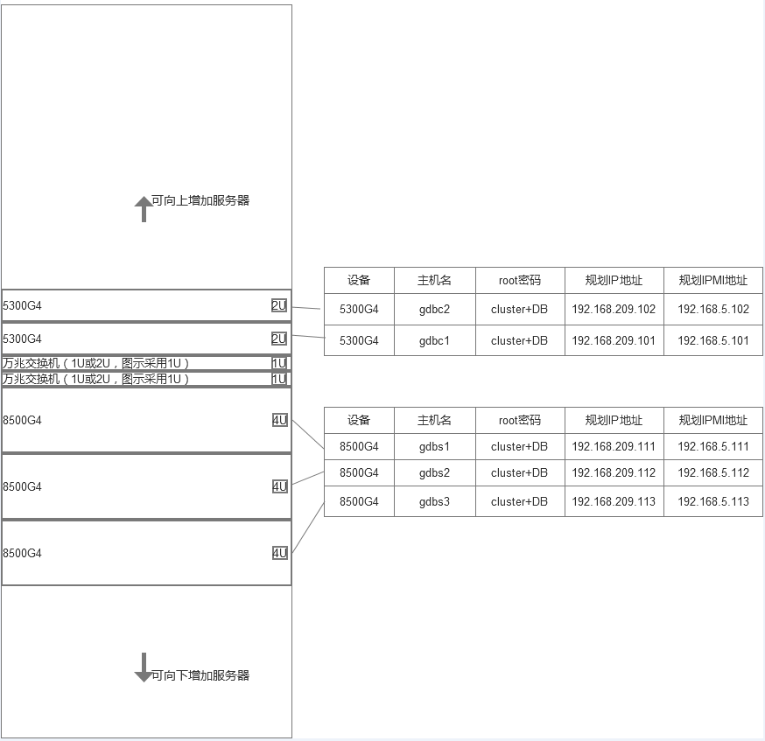

图1.1-2

## 服务器硬件准备

以下内容如果与实际情况不符，请以实际情况为准。

1 物理机上电

1）首先将物理机满配4+4（4台ZXCLOUD R8500G4 、4台ZXCLOUD R5300G4 ）、半配2+3（2台ZXCLOUD R8500G4 、3台ZXCLOUD R5300G4 ）、万兆交换机等机器按照服务器规划图示摆放。

2）物理上电，以R8500G4为例介绍。如图1.1.-3为物理机后面板部分。

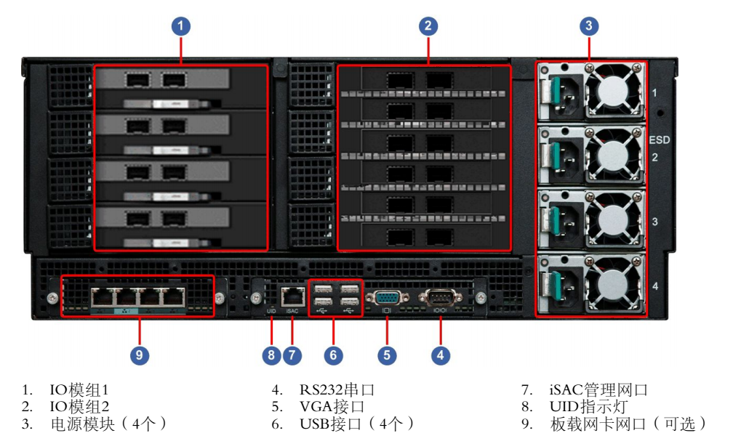

图1.1-3

3）将电源模块部分选择两个连接插座上电。物理机指示灯亮起，说明上电成功。

4）网口部分采用板载网卡网口和启用万兆网卡；采用双网口绑定，配制成主备模式，也就是冗余模式。网线一头连接物理机网口，一端连接交换机。

3 交换机上电

1. 台交换机：2台25GE交换机，1台千兆管理交换机。型号未确定。每台机器两个网口，分别接两台25GE交换机，这两台交换机做冗余。每台机器一个bmc口，接入千兆管理交换机。
2. 根据图1.1-4连接交换机电源。

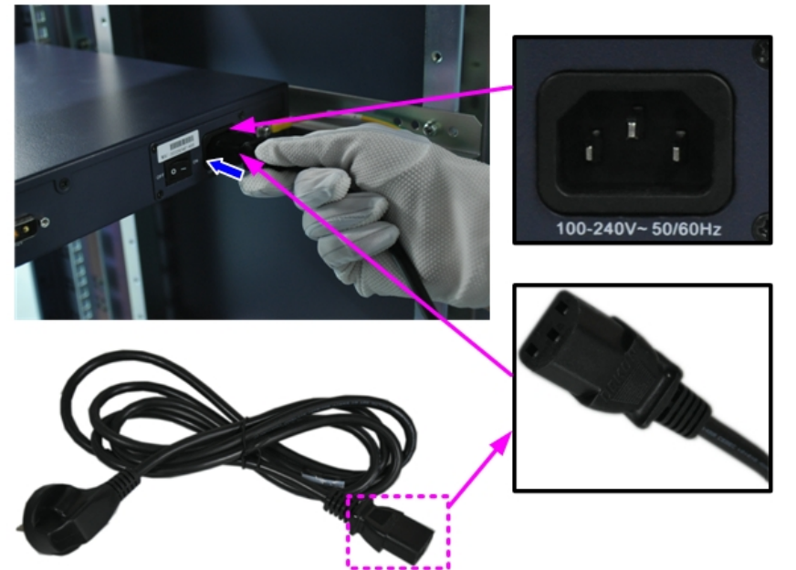

图1.1-4

3）交换机和物理机上电之后，启动交换机。

# 硬件安装

## **ZXCLOUD R8500G4磁盘配置 raid1**

### 开机引导进入raid1设置页面

1）长按物理机电源键，启动该物理机。首先进入图2.1-1引导界面



图2.1-1

2）按F2 进入BIOS Setup，进入图2.1-2界面



图2.1-2

1. 进入图2.1-3界面，根据提示，按 Ctrl + R键（需要根据提示选择Ctrl + R 或者Ctrl + A进入raid1设置页面）。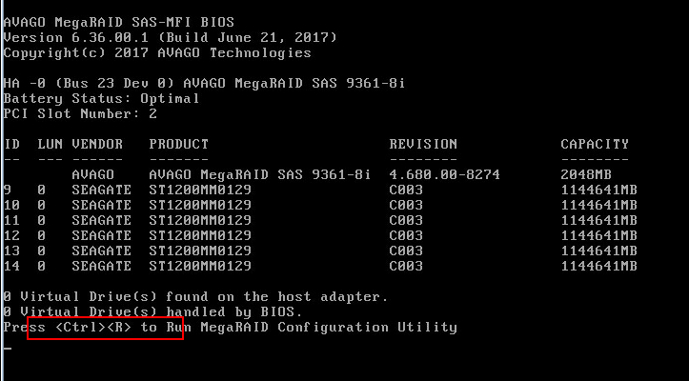

图2.1-3

### raid1 设置

1）Ctrl + R 进入图2.1-4界面。ZXCLOUD R8500G4一共有六块磁盘。分三次做raid1，P0:01:00--P0:01:00、P0:02:00--P0:03:00、P0:04:00--P0:05:00分别做raid1。

下面以P0:01:00--P0:01:00为例演示。

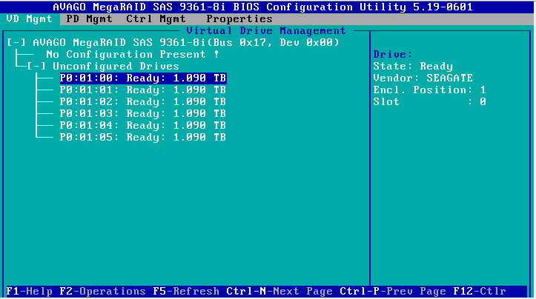

图2.1-4

2）按方向键，选择 AVAGO MegaRAID SAS 9361-8i (Bus 0x17 ，Dev 0x00)，进入图2.1-5界面。按F2选择： Create Virtual Drive ，进入图2.1-5界面。

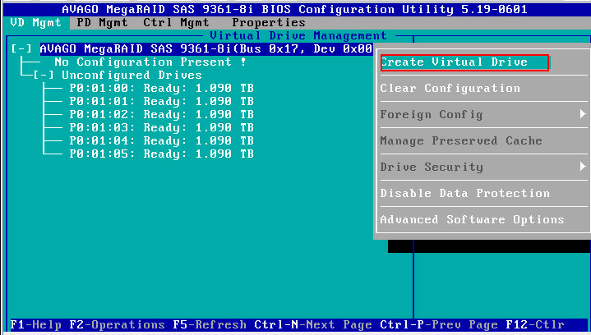

图2.1-5

3) 点击Enter 键，通过方向键，分别选择RAID-1、[ ]P0:01:00 SAS 1.090 TB 00 512e、[ ]P0:01:00 SAS 1.090 TB 01 512e---点击空格键选择，选中的标志为[ x ]。按照图2.1-6所示，依次选择。

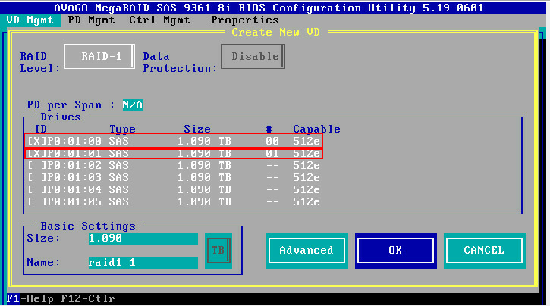

图2.1-6

4) 点击Enter键，进入图2.1-7界面。选择OK，再次点击Enter键。跳转到2.1-4界面

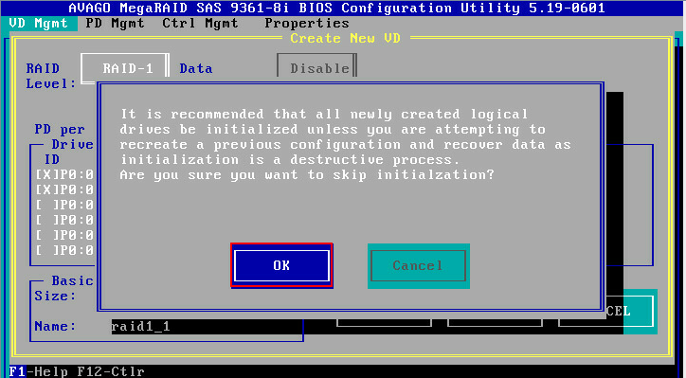

图2.1-7

5）使用键盘上下按键，选择 AVAGO MegaRAID SAS 9361-8i (Bus 0x17 ，Dev 0x00)，进入图2.1-5界面。按F2选择： Create Virtual Drive 。[ ]P0:01:00 SAS 1.090 TB 02 512e、[ ]P0:01:00 SAS 1.090 TB 03 512e，使用空格键选择，重复2）-4）步骤。配置raid1。然后再一次配置raid 1，重复2）-5）。

6）当六块磁盘的3个raid1全部设置成功的时候。进入2.1-8界面。

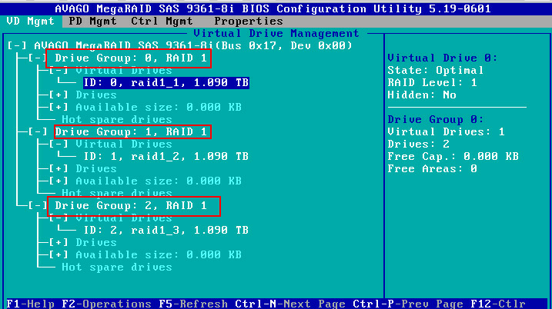

图2.1-8

7）按ESC退出。进入图2.1-10界面，按照页面提示重新启动服务器。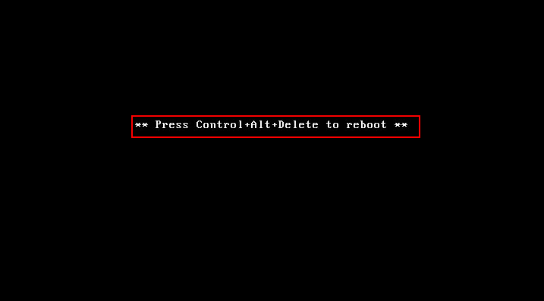

图2.1-9

## ZXCLOUD R5300G4磁盘配置 raid1

### 引导系统

1）长按物理机电源键，启动该物理机。首先进入图2.2-1引导界面



图2.2-1

2）键盘点击F2 进入BIOS Setup，进入图2.2-2界面



图2.2-2

3）根据提示点击“Ctrl + R”键，如图2.2-3所示（根据提示键盘输入Ctrl + R或者Ctrl + A，进入raid设置）。

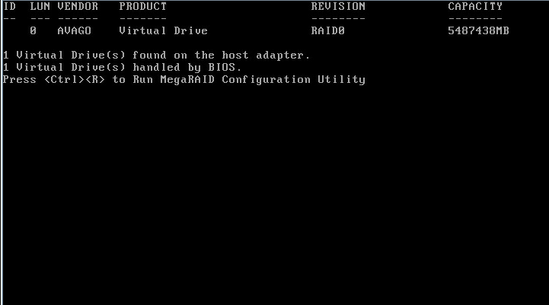

图2.2-3

### raid1页面设置

1) 点击Ctrl + R之后，进入图2.2-4界面设置raid1，选择Array Configuration 。

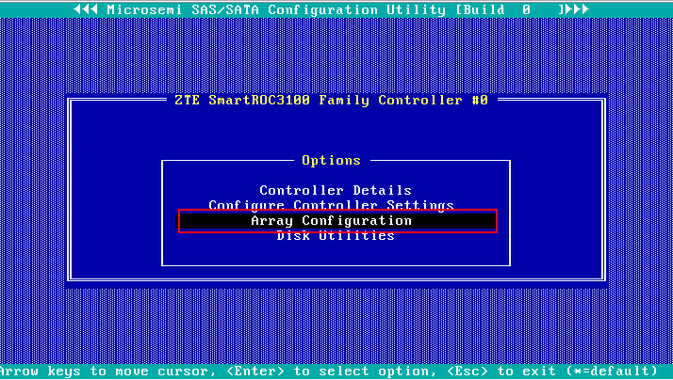

图2.2-4

2）选择Array Configuration ，点击Enter键，进入图2.2-5页面。选择Create Array，点击Enter键。

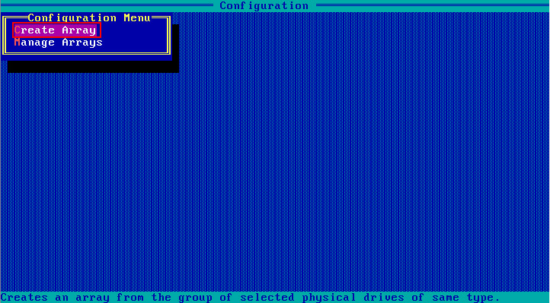

图2.2-5

3）每两个数据盘做一个raid1，ZXCLOUD R5300G4共有4盘，用前两块磁盘为例。进入图2.2-6界面，点击空格键依次选择 CNO:01:00 SEAGATE ST1200MM 1117.7.6GiB 、CNO:01:01 SEAGATE ST1200MM 1117.7.6GiB、CNO:01:02 SEAGATE ST1200MM 1117.7.6GiB 、CNO:01:03 SEAGATE ST1200MM 1117.7.6GiB。在Selected Drives会出现选择的结果。

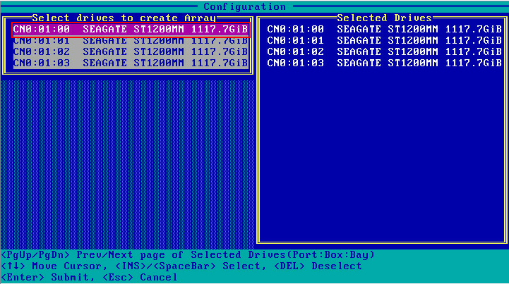

图2.2-6

4）点击Enter键提交选择。进入图2.2-7页面，选择RAID Level ，点击Enter 选择RAID 1(Mirror) ，点击Eneter提交选择。

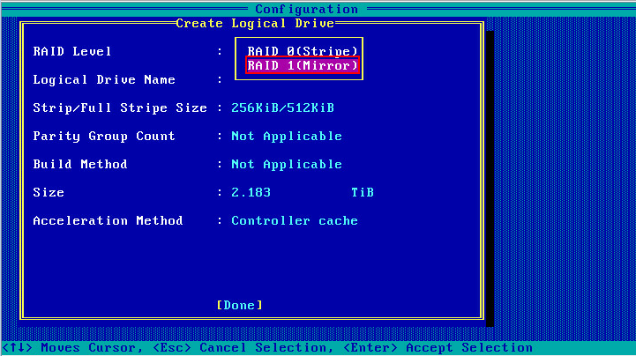

图2.2-7

5) 每一项均按照图2.2-7所示的进行选择。选择Done 之后Enter 提交设置。说明：Logical Drive Name可以不填写。

6）显示图2.2-8所示，Raid 1设置成功。点击ESC退出。

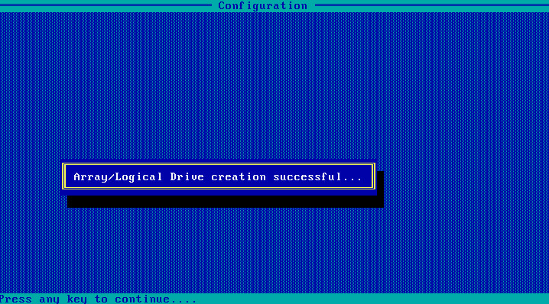

图2.2-8

1. 按ESC退出raid1设置页面，进入图2.2-10界面，重新启动物理机。

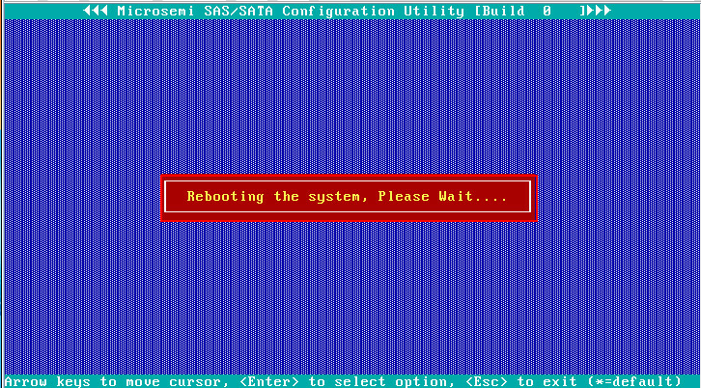

图2.2-10

## IPMI ip设置

### 开机引导进入bios页面

1）长按物理机电源键，启动该物理机。首先进入图2.3-1引导界面



图2.3-1

2）点击F2按键，进入BIOS Setup，进去图2.3-2界面



图2.3-2

### BIOS 界面选择IMPI相关配置

1）进入BIOS页面，使用“->”方向键选择ISAC，进入图2.3-3页面。

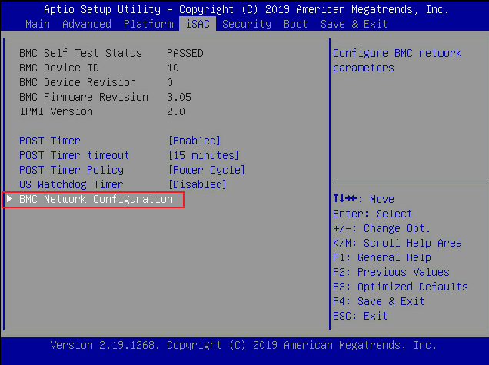

图2.3-3

2）选择BMC Network Configuration点击Enter键，进入图2.3-4页面。

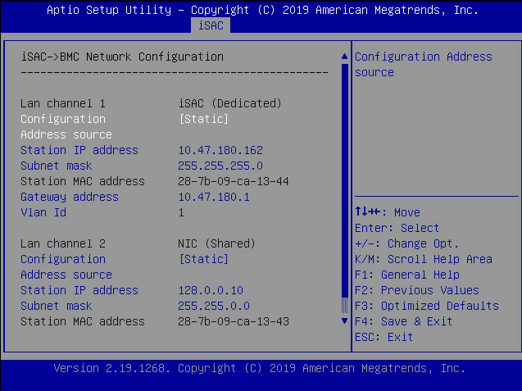

图2.3-4

1. 依次设置Station IP address->Subnet mask->Gateway address。下面以Station IP address设置进行说明。根据规划IP确实是哪一台物理机，根据物理机配置其余的配置。

|  |  |  |  |
| --- | --- | --- | --- |
| 规划IP | IPMI规划IP | IPMI网关 | 子网掩码 |
| 192.168.209.101 | 192.168.5.101 | 192.168.5.1 | 255.255.255.0 |
| 192.168.209.102 | 192.168.5.102 | 192.168.5.1 | 255.255.255.0 |
| 192.168.209.103 | 192.168.5.103 | 192.168.5.1 | 255.255.255.0 |
| 192.168.209.104 | 192.168.5.104 | 192.168.5.1 | 255.255.255.0 |
| 192.168.209.111 | 192.168.5.111 | 192.168.5.1 | 255.255.255.0 |
| 192.168.209.112 | 192.168.5.112 | 192.168.5.1 | 255.255.255.0 |
| 192.168.209.113 | 192.168.5.113 | 192.168.5.1 | 255.255.255.0 |
| 192.168.209.114 | 192.168.5.114 | 192.168.5.1 | 255.255.255.0 |

选择Station IP address，点击“Enter”键，输入IP，进入图2.3-5页面。

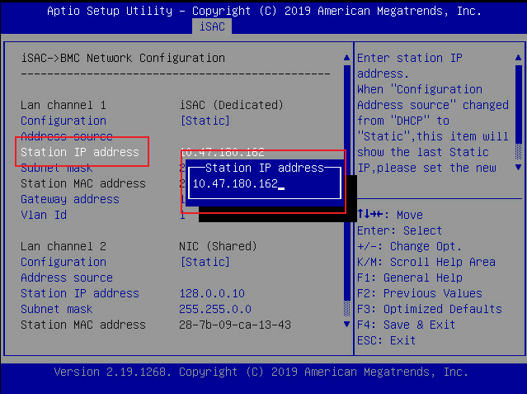

图2.3-5

4) 输入完成点击“Enter”键，弹出如下界面，选择Yes，设置成功。进入图2.3-6页面。

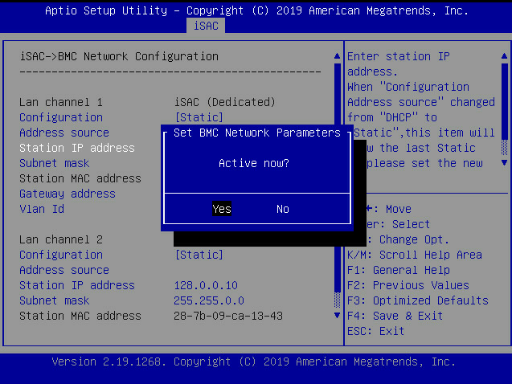

图2.3-6

1. 进入界面2.3-7，按Enter键，保存配置。

说明：Vlan Id 设置必须为：0

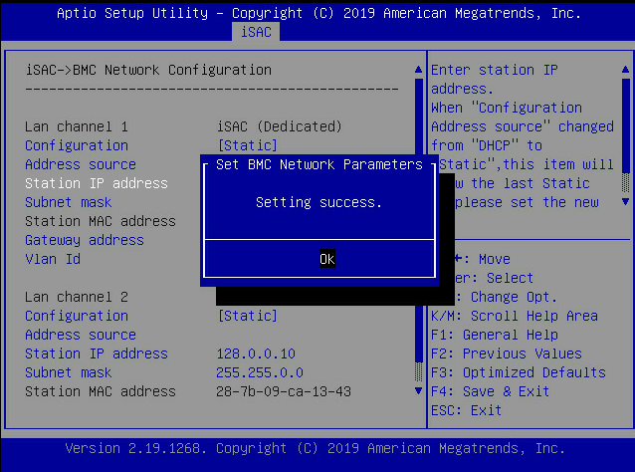

图2.3-7

### 设置DVD光盘的开机自启动

1）使用“->”方向键盘选择Boot，设置相应的第一启动方式，点击“F4”键保存退出，进入图2.3-8界面。

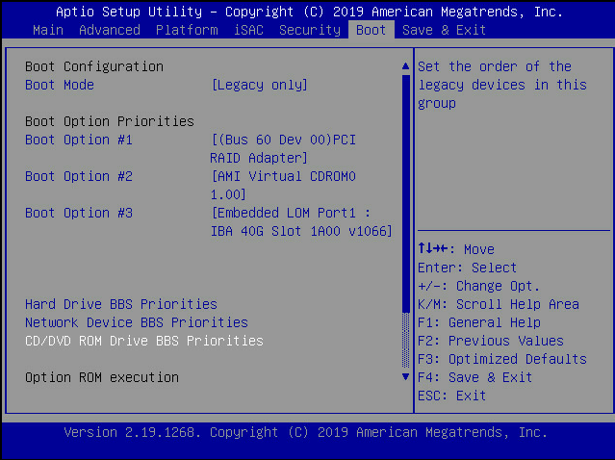

图2.3-8

## Redhat7.4操作系统安装

### 选择安装方式

**1）**开机第一启动方式设置好之后，重启会出现2.4-1界面：选择Install [Red Hat](http://www.linuxidc.com/topicnews.aspx?tid=10" \o "Red Hat" \t "https://www.linuxidc.com/Linux/2017-11/_blank) EnterpriseLinux 7.4 。

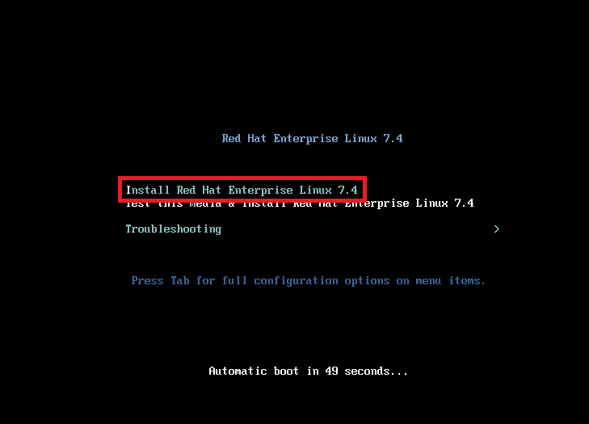

图2.4-1

**2）**进入图2.4-2界面，点击enter回车键开始安装。

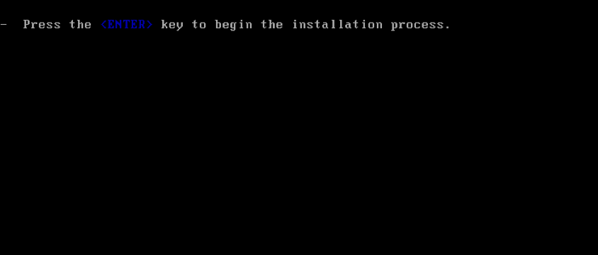

图 2.4-2

### 选择安装显示语言。

1）进入图2.4-3界面，选择语言。

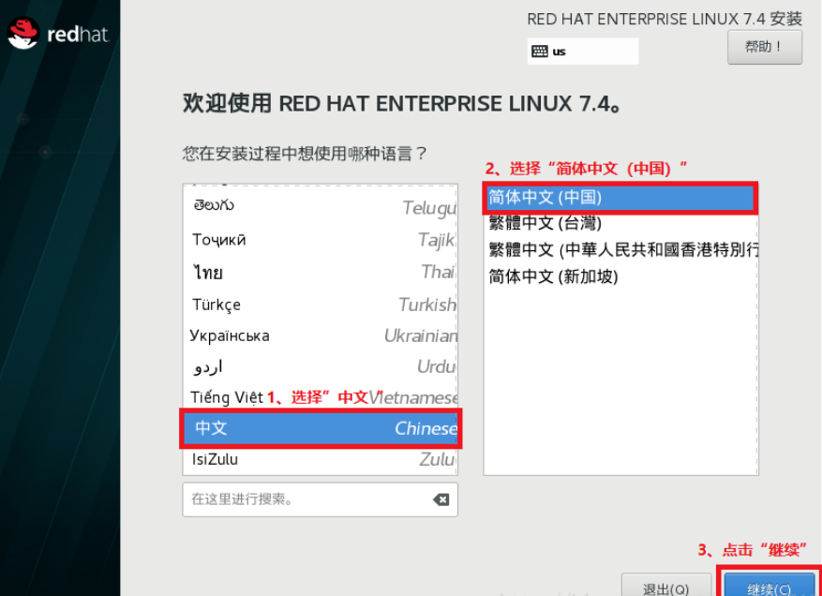

图2.4-3

### 设置安装信息

进入一站式安装界面，进入图2.4-4界面，只需把所有带内容的感叹号全部消除，便可进行安装。

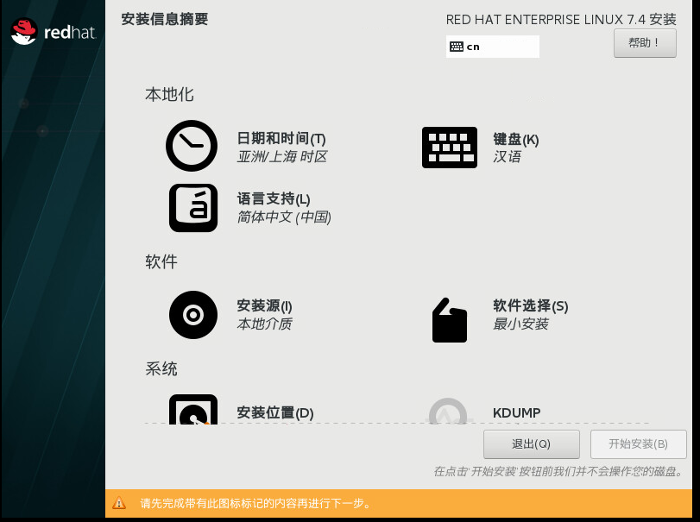

图2.4-4

1. 日期和时间

中国范围内建议选择上海，并选择24小时制，设置完成，单击“完成”。进入图2.4-5界面。

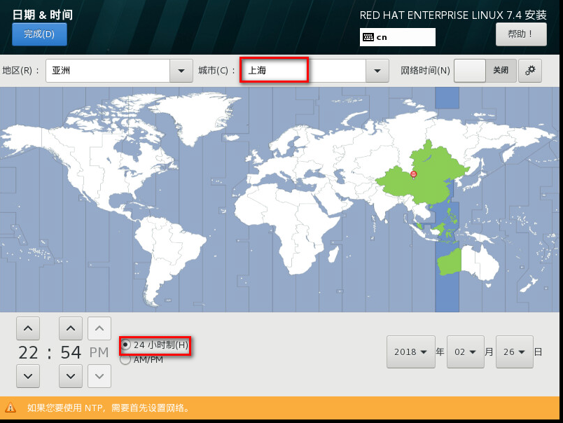

图2.4-5

1. 键盘

进入图2.4-6界面。添加新的键盘布局方式，选中要添加的语言，然后单击“添加”即可，添加完成后，单击“完成”按钮。

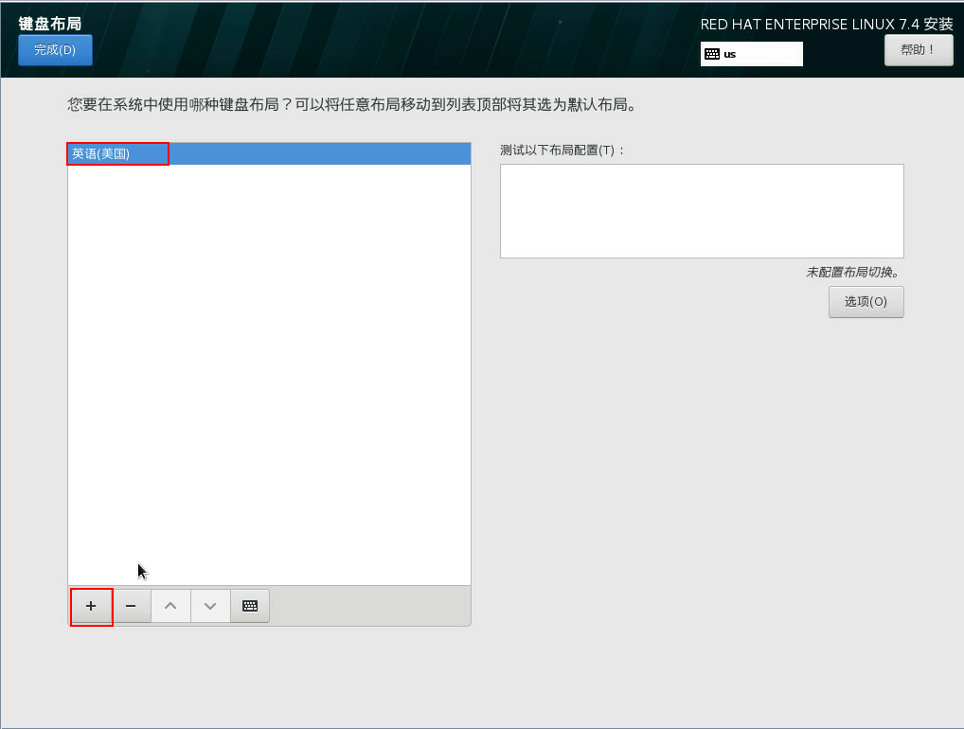

图2.4-6

1. 进入图2.4-7语言支持

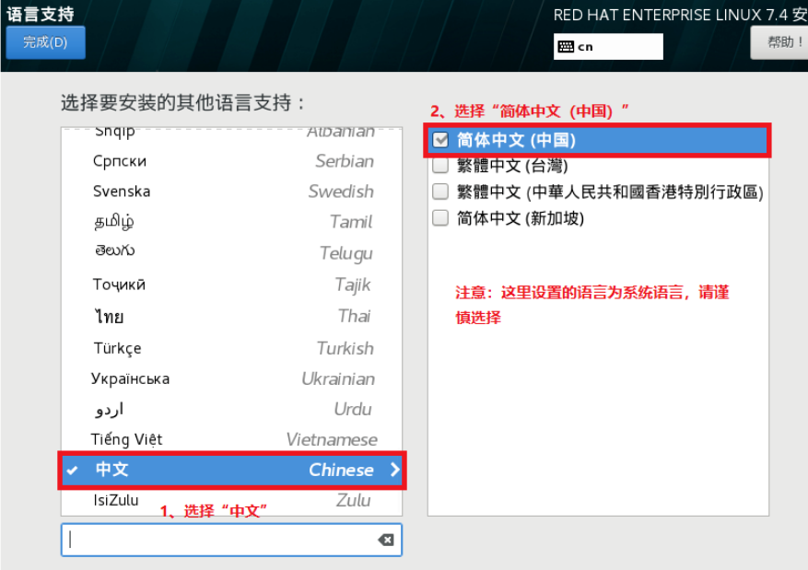

图2.4-7

1. 安装源，进入图2.4-8

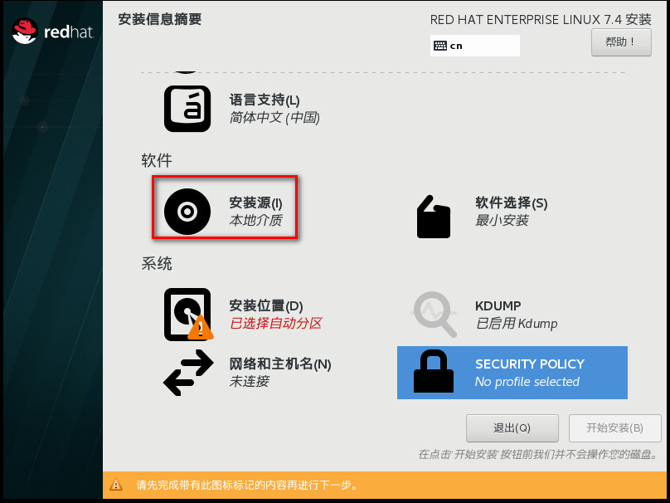

图2.4-8

1. 进入图2.4-9界面，单击验证，验证光盘或镜像是否完整，防止安装过程出现软件包不完整，导致无法安装

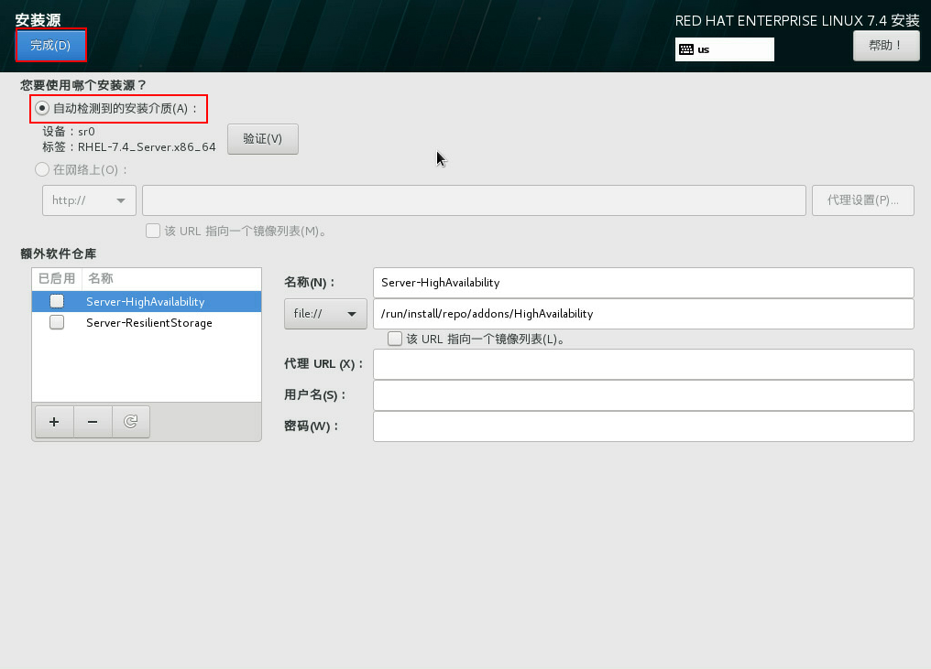

图2.4-9

1. 进入图2.4-10界面，点击“软件选择”。

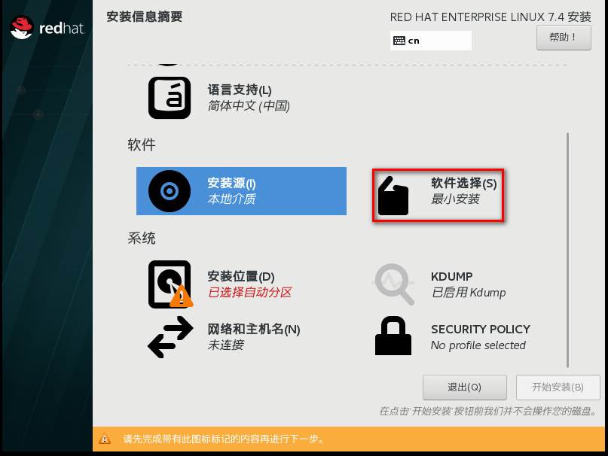

图2.4-10

进入图2.4-11 界面，Goldendb项目建议选择“基础设施服务器”，同时把右侧所有相关的软件包都安装上，然后单击“完成”。

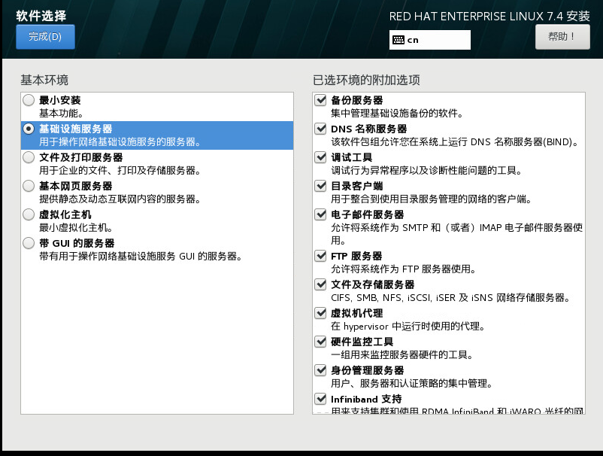

图2.4-11

1. 进入图2.4-12界面，选择安装位置

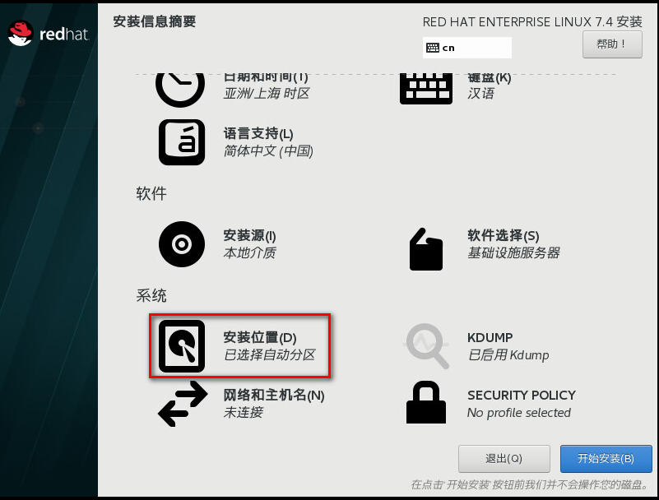

图2.4-12

1. 以ZXCLOUD R5300G4为例。四块数据盘做raid1，在该磁盘下安装系统。进入图2.4-13界面。

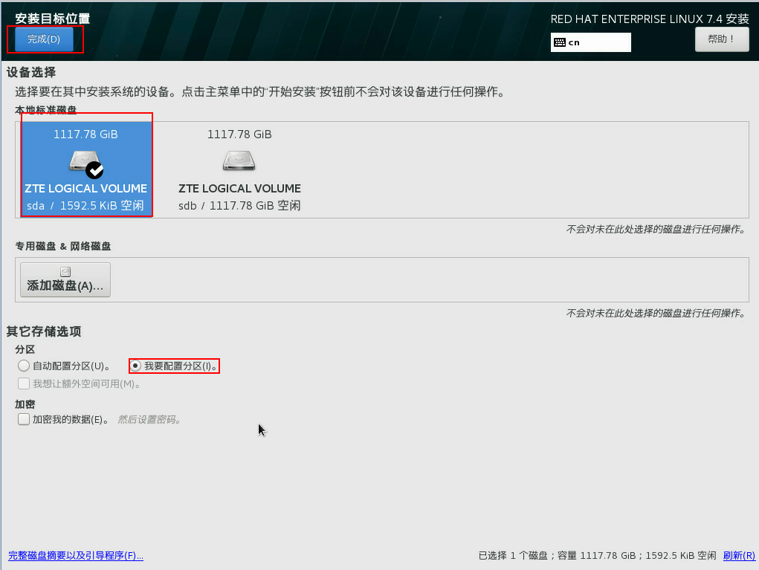

图2.4-13

说明： ZXCLOUD R8500G4有八个数据盘做成四个raid1的磁盘，sda、sdb、sdc、sdd，将sda作为系统盘。sdb 、sdc 、sdd系统安装部分暂时不做操作。

1. 进入图2.4-14界面，点击“点这里自动创建他们（C）”。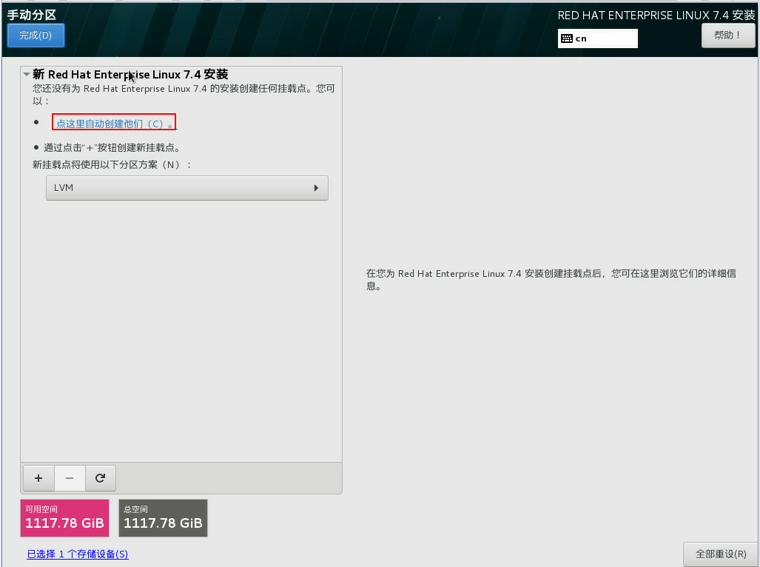

图2.4-14

1. 点击“点这里自动创建他们”。进入图2.4-15，点击“完成”。

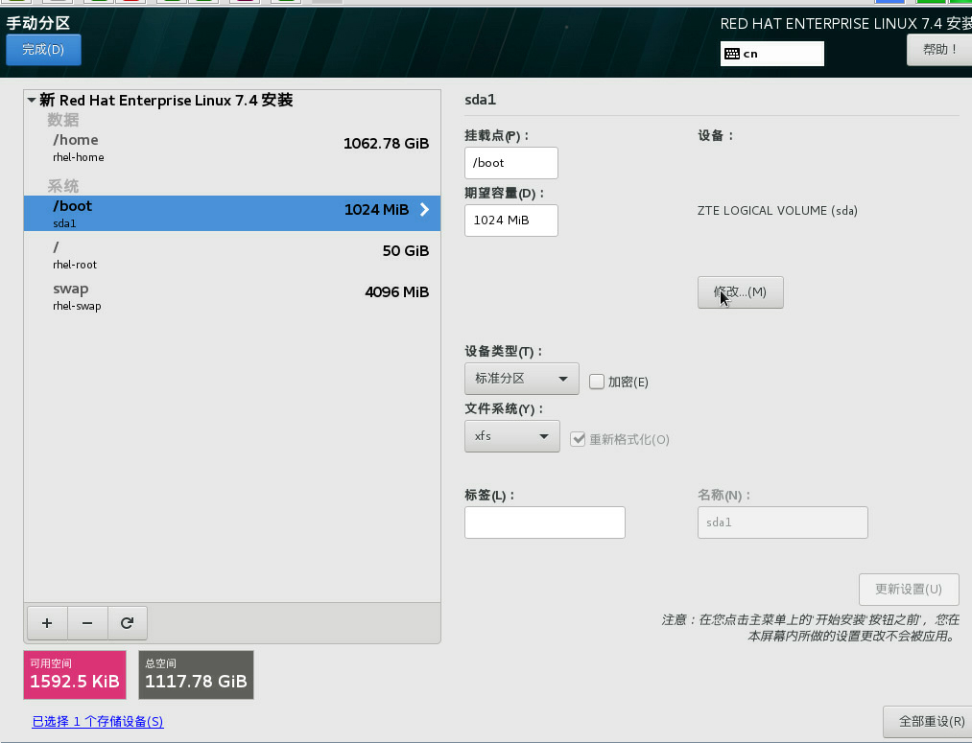

图2.4-15

1. 进入图2.4-16界面，进入“选择KDUMP”。

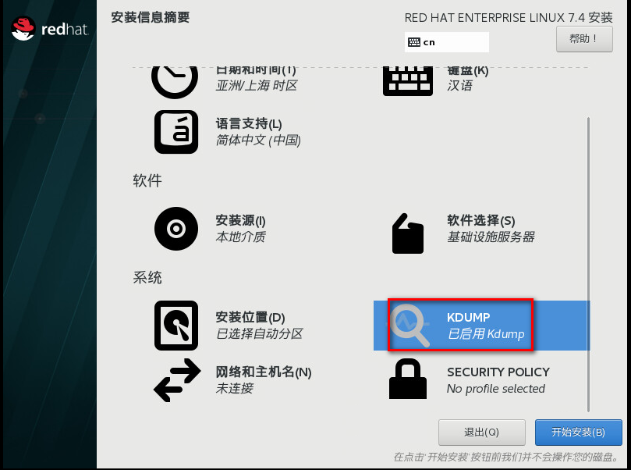

图2.4-16

进入图2.4-17 界面，关闭kdump(E)即可(“不勾选”)，单击“完成”。

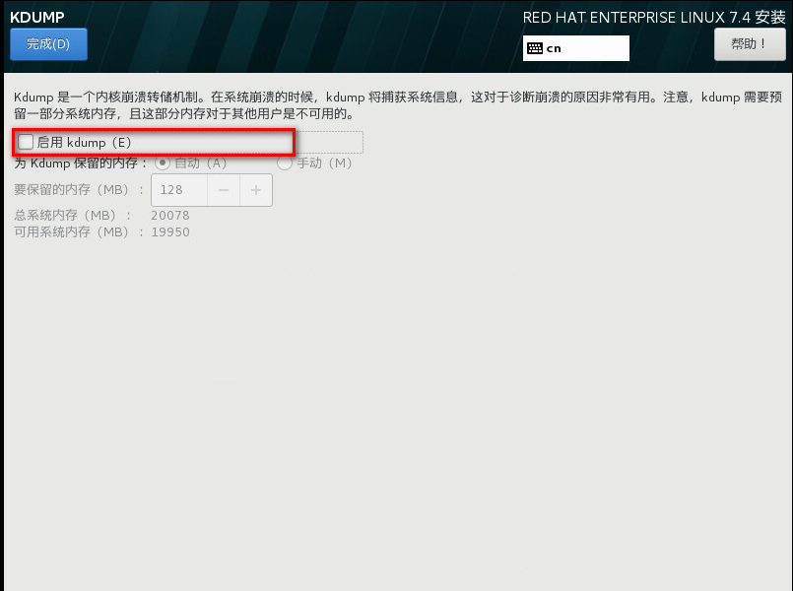

图2.4-17

1. 进入图2.4-18界面，进入“网络和主机名”。

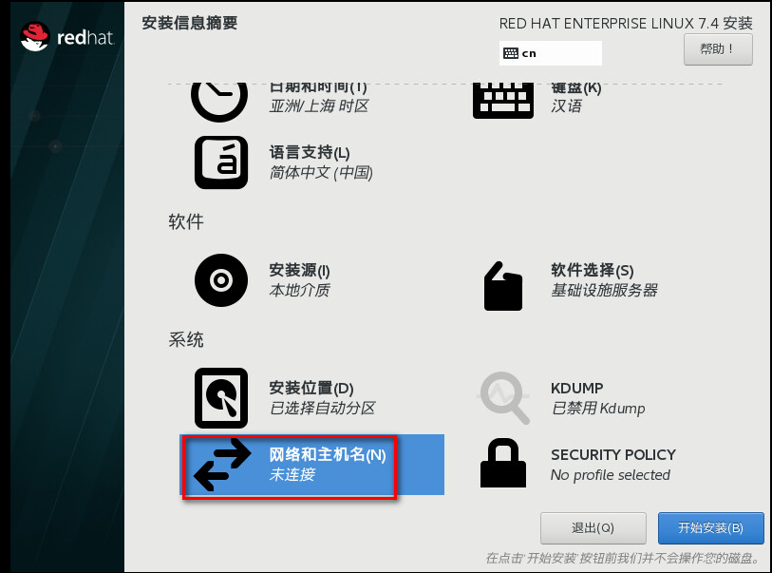

图2.4-18

进入图2.4-19界面。左侧选择“网卡”，点击“配置”。

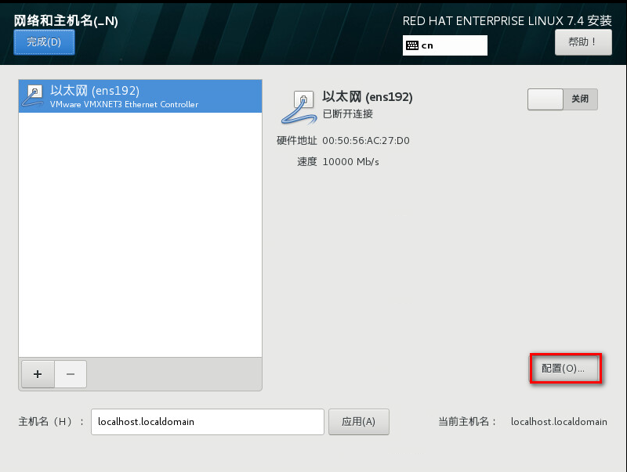

图2.4-19

进入图2.4-20界面。点击手动配置

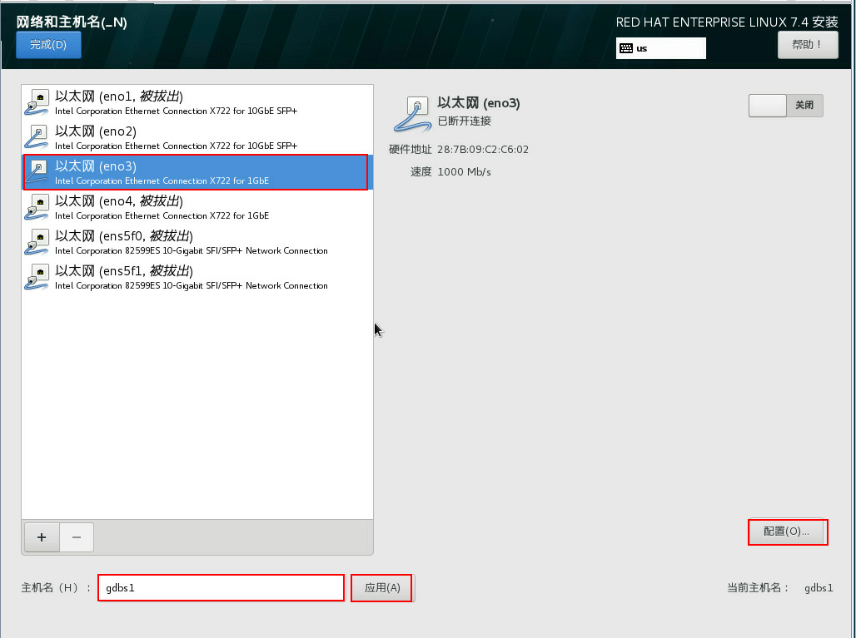

图2.4-20

进入图2.4-21界面。根据规划IP、网关、子网掩码进行配置。以192.168.209.111为例。

|  |  |  |  |  |
| --- | --- | --- | --- | --- |
| 规划IP | 主机名 | 网关 | 子网掩码 | 密码 |
| 192.168.209.101 | gdbc1 | 192.168.209.1 | 255.255.255.0 | cluster+DB |
| 192.168.209.102 | gdbc2 | 192.168.209.1 | 255.255.255.0 | cluster+DB |
| 192.168.209.103 | gdbc3 | 192.168.209.1 | 255.255.255.0 | cluster+DB |
| 192.168.209.104 | gdbc4 | 192.168.209.1 | 255.255.255.0 | cluster+DB |
| 192.168.209.111 | gdbs1 | 192.168.209.1 | 255.255.255.0 | cluster+DB |
| 192.168.209.112 | gdbs2 | 192.168.209.1 | 255.255.255.0 | cluster+DB |
| 192.168.209.113 | gdbs3 | 192.168.209.1 | 255.255.255.0 | cluster+DB |
| 192.168.209.114 | gdbs4 | 192.168.209.1 | 255.255.255.0 | cluster+DB |

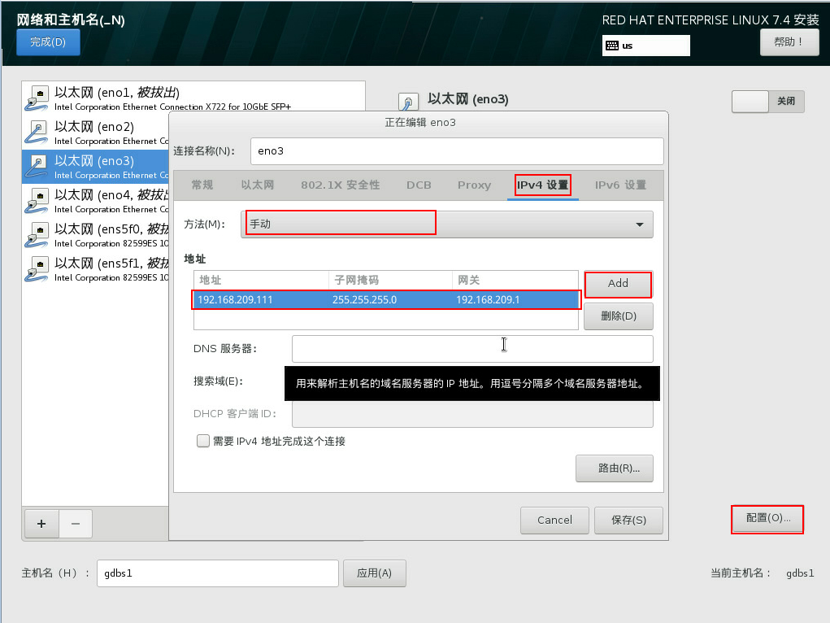

图2.4-21

点击开启以太网连接，使手动配置的ip地址生效，如图2.4-22。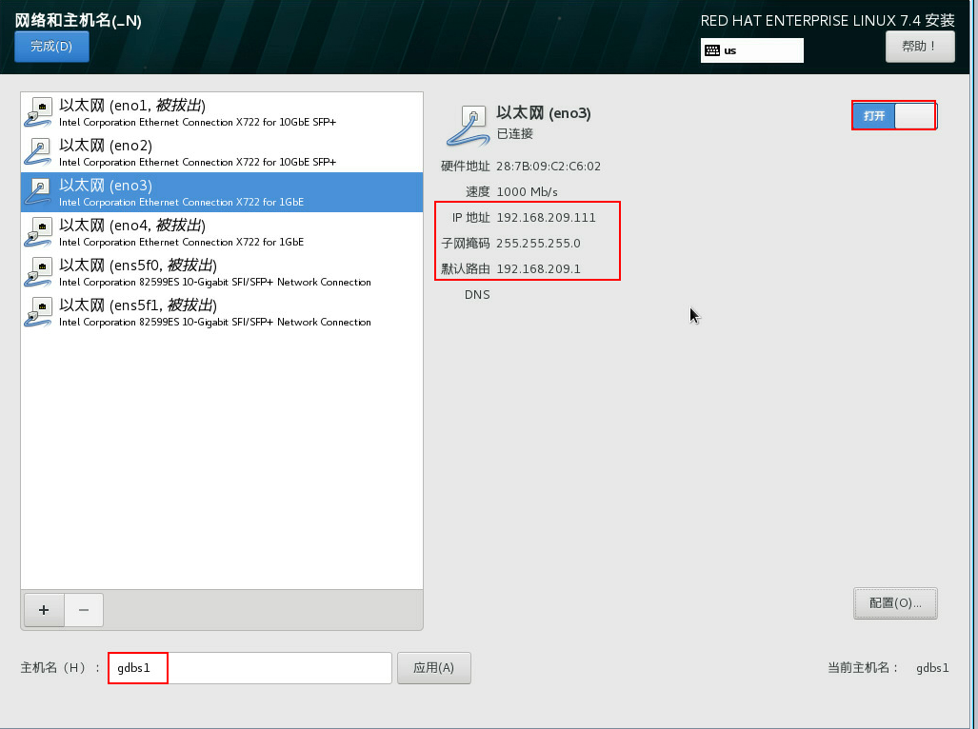

图2.4-22

修改“主机名”，输入自定义主机名，如上表，点击“应用”，如图2.4-22。

1. 开始安装

进入图2.4-23界面，全部配置完成之后如下，单击“开始安装”，进行系统安装。

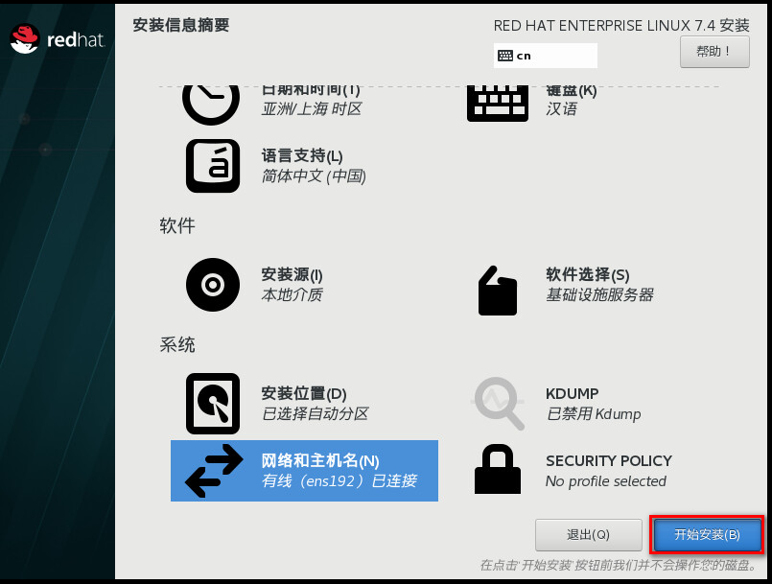

图2.4-23

### 用户设置

进入图2.4-24界面，这里需要配置root用户密码。

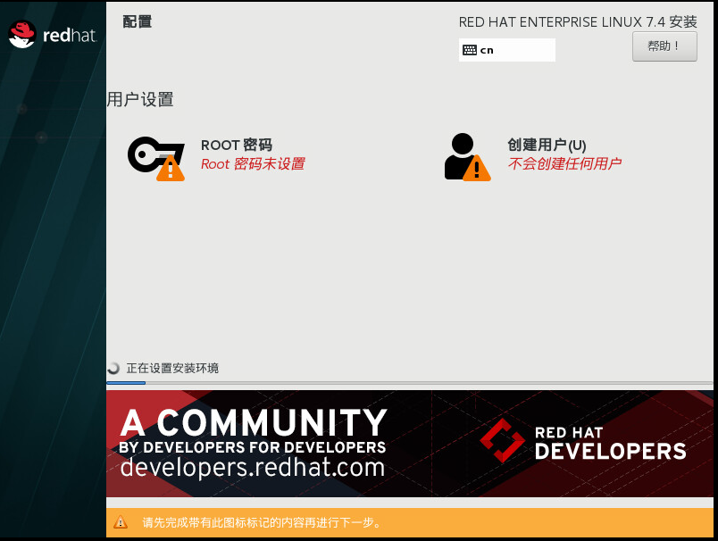

图2.4-24

进入图2.4-25 界面，root密码设置为：cluster+DB，需要单击两次完成进行确认。

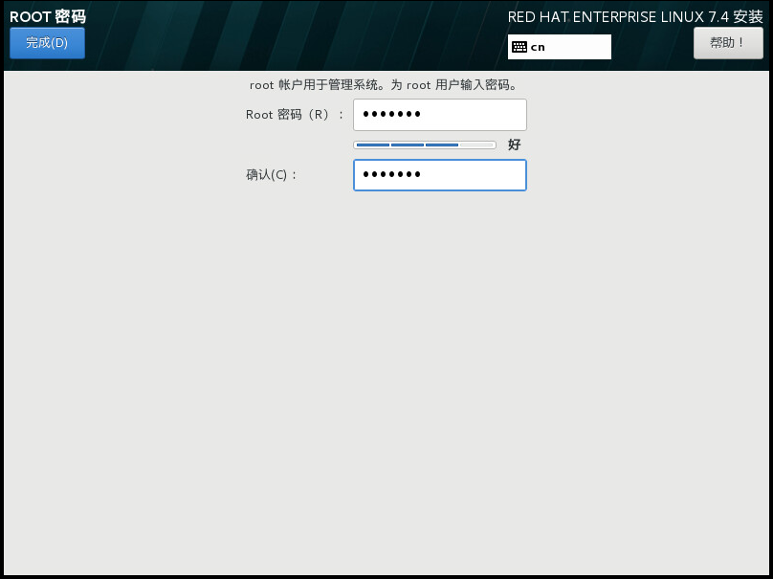

图2.4-25

进入图2.4-26界面，安装过程，请等待

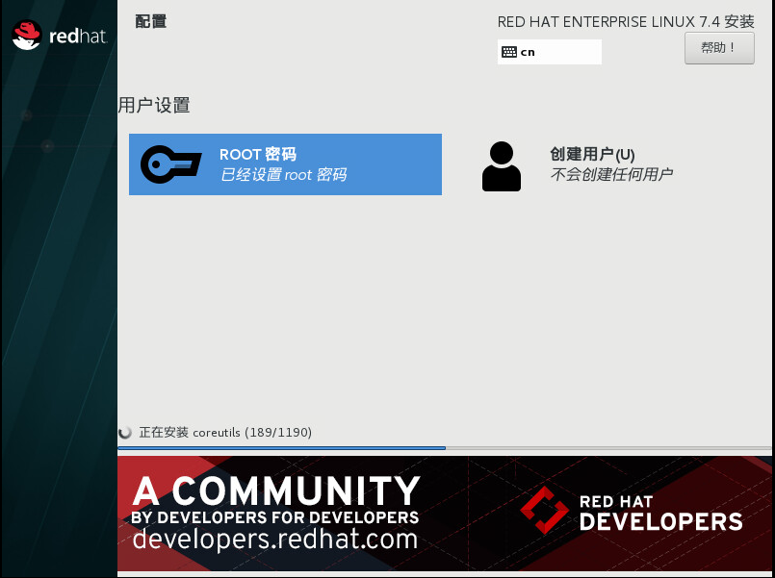

图2.4-26

### 重启

进入图2.4-27界面，安装完成，点击“重启”，操作系统进入重启页面。

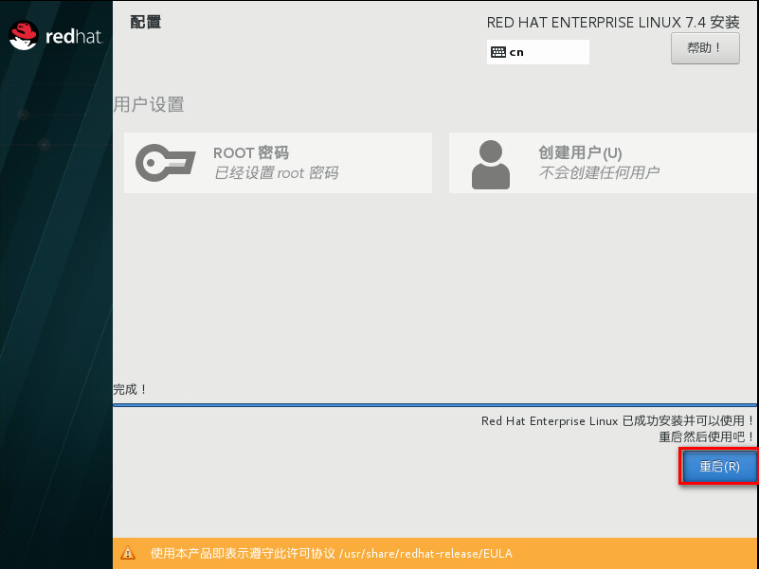

图2.4-27

### 重启完成

进入图2.4-28启动引导界面

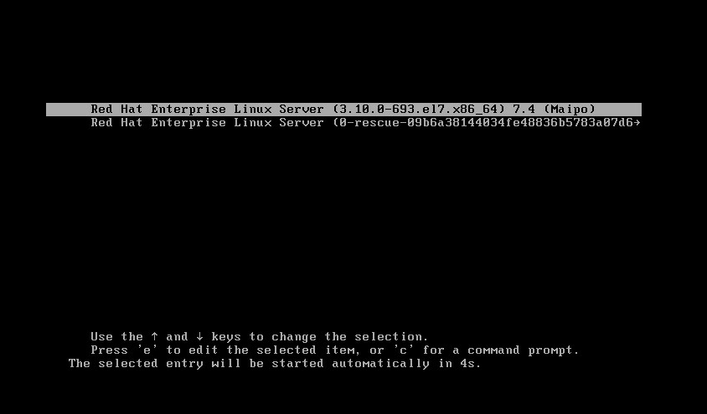

图2.4-28

### 安装完成

系统成功启动，进入图2.4-29界面，输入root用户和密码进行登录。

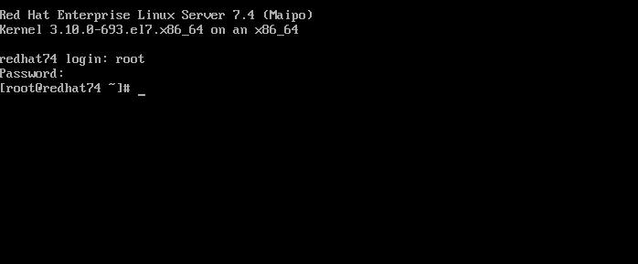

图2.4-29

到此RHEL7.4操作系统安装完成。

## **系统状态检测**

说明：以下系统状态检测指令均在root用户下指令。

打开终端，执行指令查看系统版本：

|  |
| --- |
| cat /etc/redhat-release |



1. 执行指令，查看网络配置是否正常：

|  |
| --- |
| ping 192.168.209.1 |

PING 192.168.209.1 (192.168.209.1) 56(84) bytes of data.

64 bytes from 192.168.209.1: icmp_seq=1 ttl=255 time=5.21 ms

64 bytes from 192.168.209.1: icmp_seq=2 ttl=255 time=1.78 ms

b.主机名查看和设置

|  |
| --- |
| hostname |

gdbc1

c.关闭防火墙并设置为开机自动关闭

查看防火墙状态

|  |
| --- |
| systemctl status firewalld |

● firewalld.service - firewalld - dynamic firewall daemon

Loaded: loaded (/usr/lib/systemd/system/firewalld.service; enabled; vendor preset: enabled)

Active: active (running) since 一 2018-02-26 23:45:35 CST; 11min ago

关闭防火墙，并设置为开机自动关闭

|  |
| --- |
| systemctl disable firewalld |

Removed symlink /etc/systemd/system/multi-user.target.wants/firewalld.service.

Removed symlink /etc/systemd/system/dbus-org.fedoraproject.FirewallD1.service.d.

d.关闭selinux

1. 获取selinux的状态

|  |
| --- |
| getenforce |

Enforcing

显示为enforcing说明没有关闭，显示为disabled为关闭状态

1. 关闭selinux

|  |
| --- |
| vi /etc/selinux/config |

SELINUX=enforcing修改为SELINUX=disabled

修改之后重启才能生效

## **创建新的挂载点**

### ZXCLOUD R8500G4创建新的挂载点

说明：以下指令均在root用户下执行。

1 打开终端，在root用户下执行指令：

|  |
| --- |
| fdisk -l |

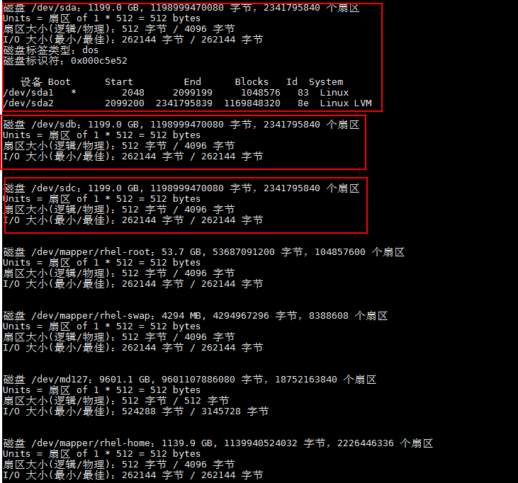

从执行结果中：sda是系统盘。

将sdb sdc sdd分别连接到/home/zxdb1、/home/zxdb2、/home/zxdb3三个挂在目录。

2 执行指令，创建用户、挂载文件目录：

|  |
| --- |
| useradd -U zxdb1 -d /home/zxdb1 -m  useradd -U zxdb2 -d /home/zxdb2 -m  useradd -U zxdb3 -d /home/zxdb3 -m |

3 执行指令，将系统文件属性，改为xfs

|  |
| --- |
| mkfs.xfs /dev/sdb  mkfs.xfs /dev/sdc  mkfs.xfs /dev/sdd |

如果执行指令的过程中遇到如下报错：

mkfs.xfs: /dev/sdb appears to contain an existing filesystem (xfs).

mkfs.xfs: Use the -f option to force overwrite.

说明挂载的文件系统格式已经是系统默认的xfs格式，可以跳过该操作。继续执行下面操作。

4 开始执行指令，挂载操作：

|  |
| --- |
| mount /dev/sdb /home/zxdb1  mount /dev/sdc /home/zxdb2  mount /dev/sdd /home/zxdb3 |

5 执行指令查挂载是否成功：

挂载成功时：会显示挂载磁盘、挂载目录。

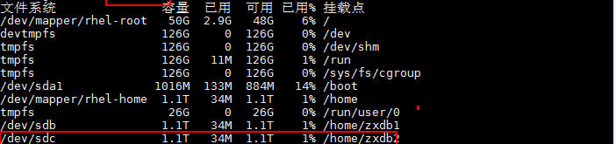

6 挂载会覆盖目录下所有文件，所以拷贝原目录文件：

|  |
| --- |
| cp /etc/skel/.b* /home/zxdb1  cp /etc/skel/.b* /home/zxdb2  cp /etc/skel/.b* /home/zxdb3 |

拷贝可能会出现是否覆盖原来的文件，输入yes，回车覆盖。

cp：是否覆盖"/home/zxdb1/.bash_logout"？ yes

cp：是否覆盖"/home/zxdb1/.bash_profile"？ yes

cp：是否覆盖"/home/zxdb1/.bashrc"？ yes

7 为了不影响GoldenDB系统安装，修改隐藏文件用户属组

|  |
| --- |
| chown -R zxdb1:zxdb1 /home/zxdb1/.*  chown -R zxdb2:zxdb2 /home/zxdb2/.*  chown -R zxdb3:zxdb3 /home/zxdb3/.* |

8 为了不影响GoldenDB系统安装，修改用户属组

|  |
| --- |
| chown -R zxdb1:zxdb1 /home/zxdb1  chown -R zxdb2:zxdb2 /home/zxdb2  chown -R zxdb3:zxdb3 /home/zxdb3 |

9 将挂载信息入配置文件/etc/fstab中，保证永久挂载：

|  |
| --- |
| echo "/dev/sdb /home/zxdb1 xfs defaults 0 0 " >> /etc/fstab  echo "/dev/sdc /home/zxdb2 xfs defaults 0 0 " >> /etc/fstab  echo "/dev/sdd /home/zxdb3 xfs defaults 0 0 " >> /etc/fstab |

### ZXCLOUD R5300G4创建新的挂载点

ZXCLOUD R5300G4无新的挂载点，不需要操作改过程。

# 异常处理方案

本章指令无特殊说明，均在root用户下执行：

## 超级块无法挂载。

执行指令：

|  |
| --- |
| mount /dev/sdb /home/zxdb1 |

由于磁盘损坏可能会出现：

mount: /dev/sdb：不能读超级块

方案一、修复磁盘

执行修复磁盘指令：

|  |
| --- |
| xfs_repair /dev/sdb |

如果可以修复成功，可继续执行挂载操作。

方案二、对磁盘分区，挂载分区磁盘。

1. mount显示不能读超级块，执行

|  |
| --- |
| fdisk -l /dev/sdb |

查看sdb磁盘的分区。不存在分区创建一个分区，执行

|  |
| --- |
| fdisk /dev/sdb |

输入 n

输入 p

分区号 1

2048

2341795839

输入 p

发现已创建分区/dev/sdb1

输入 w

退出后重新进行挂载

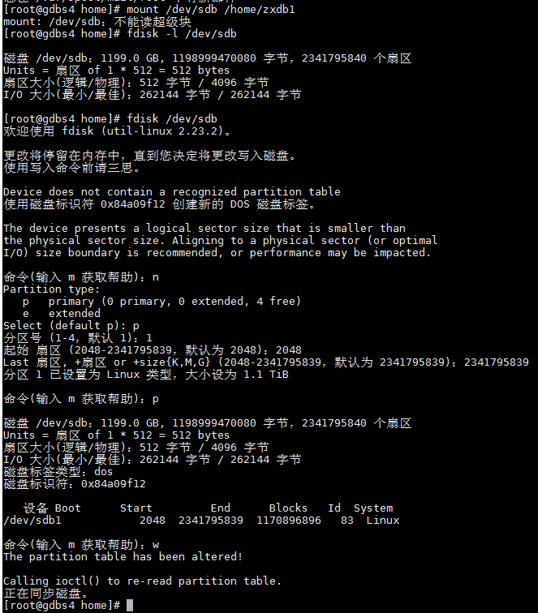

1. 执行命令格式化新建的磁盘分区

|  |
| --- |
| mkfs.xfs /dev/sdb1 |

执行挂载命令

|  |
| --- |
| mount /dev/sdb1 /home/zxdb1 |

挂载成功后执行：

|  |
| --- |
| df -hl |

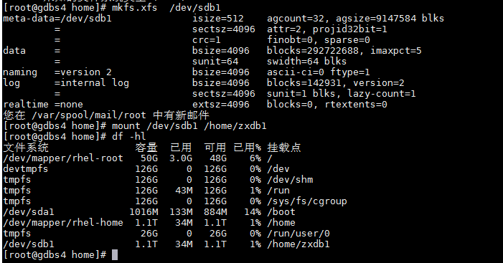

说明：挂载分区成功之后执行指令：

|  |
| --- |
| 继续执行2.6.1章节5)—8)步骤  echo "/dev/sdb /home/zxdb1 ext3 defaults 0 0 " >> /etc/fstab |

## 防火墙关闭超时

手动执行关闭防火墙指令：

|  |
| --- |
| systemctl stop firewalld |

手动执行检查防火墙指令：

|  |
| --- |
| systemctl stop firewalld |

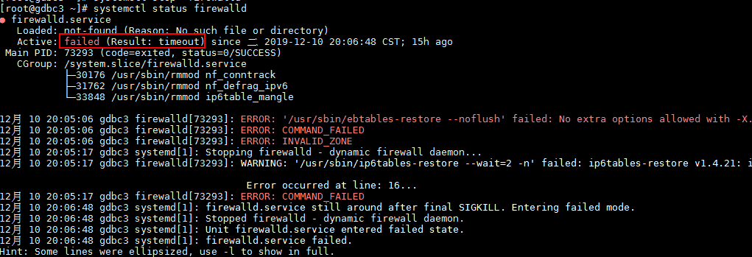

显示状态为：failed (Result: timeout)

解决方案：

1）执行卸载防火墙软件指令：

|  |
| --- |
| yum -y remove firewalld |

2）防火墙卸载成功后，执行安装防火墙软件指令：

|  |
| --- |
| yum -y install firewalld |

3）防火墙安装成功后，执行重启物理机指令

|  |
| --- |
| reboot |